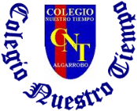

Colegio Nuestro Tiempo - R.B.D.: 14.507-6
Profesoras: Alejandra Moreno R. y Francisca Álvarez
Ed. Diferencial Javiera Marambio
Guía Articulada
Lenguaje Comunicación y Artes Visuales
Quinto básico
Semanas N°28 y Nº29
20 de septiembre al 01 de octubre 2021
Objetivos:
- Producir un texto informativo.
- Escribir, revisar y editar un artículo informativo.
- Favorecer el interés por la escritura con propósitos de desarrollo personal y social como la expresión, la opinión, la experimentación con el lenguaje y la reflexión sobre sí mismos y el mundo.
Semana N°28

Recuerda:
- ¿Qué es un texto informativo?

- ¿Qué finalidad tienen los textos informativos?

- ¿Qué características deben tener los textos informativos?

- ¿Qué debes saber para escribir un texto informativo?

- ¿Cuál es la estructura del texto informativo?

Comprensión Oral:
Escucha el texto “La importancia de escribir bien” en el siguiente link https://proyecto.webescuela.cl/sistema/webclass/home/recursos/view.php?id=1341812 o en classroom.

- ¿Es importante escribir bien?

A Escribir…

Lo primero que deberás hacer es seleccionar un tema para escribir un artículo informativo.

Temas propuestos para la investigación:
- Vida extraterrestre.
- Contaminación de los océanos.
- Animales extintos
- Evolución de los Videojuegos
- Viajes al espacio.
- Monumentos del mundo
- Deportes.
- Evolución de objetos tecnológicos.
- Grandes escritores.
- Curiosidades de los animales.
- Personajes históricos.
- Rutas turísticas del mundo.
- Curiosidades de los animales.

Para comenzar a averiguar sobre un tema, es importante partir desde lo que ya conoces y desde allí ir ampliando o refinando la búsqueda. Si quieres averiguar sobre el viaje de Diego de Almagro, por ejemplo, puedes partir buscando información sobre él en un diccionario de biografías. Especificar lo que ya sabes te ayudará a hacerte nuevas preguntas.
Cuando ya sabes qué preguntar, puede ir a las fuentes anotadas.

Sé | Quiero Saber | Fuentes Posibles
Su nombre: Diego de  Almagro | Dónde nació | Diccionario biográfico
Era un conquistador español | Qué hacía antes de venir a  América | www.memoriachilena.cl
Que se conoce como el  descubridor de Chile | Por qué vino a Chile | Las hazañas de Almagro
Que no se quedó en Chile | Por qué razones se volvió al  Perú  Qué pasó con el después de su  retorno  Si volvió a España alguna vez | Otros libros de historia  de la conquista. Buscar.

AHORA TÚ, REGISTRA LA INFORMACIÓN PARA TU INVESTIGACIÓN EN LA SIGUIENTE TABLA

Sé Del Tema Seleccionado | Lo Que Quiero Saber Del Tema | Fuentes Posibles

Semana N°29

Con la información recogida, redacta el artículo informativo considerando la estructura: título, introducción, desarrollo y conclusión. Puedes agregar imágenes al escrito. Lo puedes escribir a mano o bien en computador.

Recuerda:
- Ordenando la información desde lo general hacia lo particular, es decir de lo más importante a lo menos relevante.
- Las ideas se separan en párrafos.
- En el texto NO van opiniones personales, solamente información objetiva, recogida de la investigación.

Presentar el articulo informativo o avances, en la clase de la semana Nº29

Reflexión
- ¿Qué aprendiste?
- ¿Cumpliste con el propósito de informar claramente?
- ¿Tus compañeros entendieron lo que querías informar en tu texto?
- ¿Es necesario saber quién va a leer o escuchar el texto?
- ¿Resultó interesante el tema para tus compañeros?
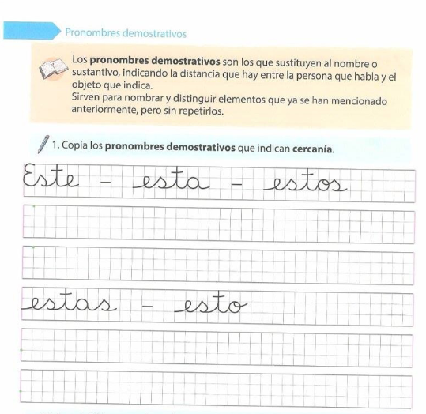
Ahora trabajaremos la caligrafía, recuerda escribir con mayúscula al comenzó de la oración que se te entregará.

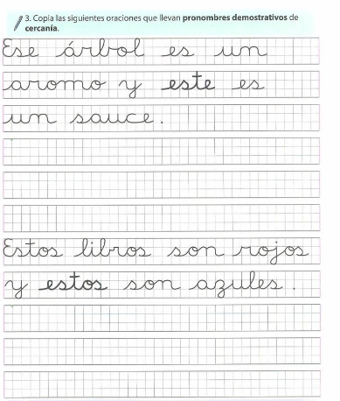

ES HORA DE TRABAJAR EN TU DIARIO DE ESCRITURA
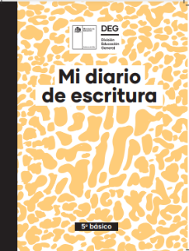

https://plandeescritura.mineduc.cl/diarios-de-escritura-2021/
Páginas 2, 3, 4, 5 y 6.

Recuerda que debes subir imágenes de las actividades realizadas al classroom.

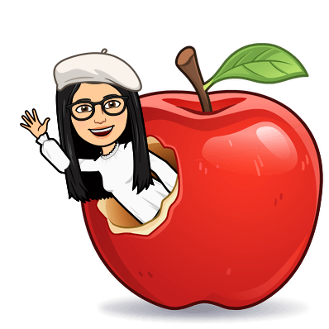
Nos vemos en clases ¡Te esperamos!

Articulación con Artes Visuales

OA: Identifican y describen esculturas
OA: Realizan una escultura propia con diferentes elementos y estilos.

Semana Nº28

LA ESCULTURA

La escultura (del latín sculpere, esculpir) es una forma de expresión artística consistente en tallar, moldear, esculpir o cincelar un material para crear una forma con volumen.
La escultura está considerada una de las 7 artes junto a la música, la pintura o la danza y, en ella, los/as escultores/as se expresan creando volúmenes y espacios.
Los materiales de trabajo de la escultura pueden ser de los más variados, desde el barro, la piedra y la madera, hasta el mármol, la cera, el yeso y diferentes tipos de metales (bronce, hierro, cobre, plata, oro). A medida que la tecnología permitió el desarrollo de nuevos materiales, la escultura comenzó a utilizar resinas y plásticos que, al tener nuevas propiedades de resistencia y flexibilidad, permitieron el desarrollo de nuevos estilos artísticos en la escultura.

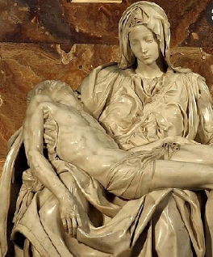
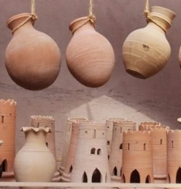

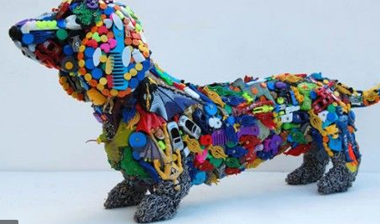

Actividad 1 (semana 28)

A partir de una de las esculturas observadas en la actividad anterior, elige una de las esculturas anteriores y responde las siguientes preguntas:

¿Qué tipo de material crees que se utilizó?

¿Qué uso se le puede dar a esa escultura?

Describe la escultura ¿Qué crees que representa?

Actividad 2 (semana 28)

En un cuaderno u hoja, realiza un boceto de una escultura, piensa los materiales y tamaño de tu escultura. Luego, muestra tu boceto en la clase.

Actividad 3 (semana 29)

Realiza tu escultura apoyándote en el boceto que realizaste la semana pasada. Una vez finalizada tu escultura, preséntala en clases.

¡Recuerda! En caso de tener dudas o consultas sobre las actividades de alguna guía, no duden en escribir al correo alejandra.moreno@nuestrotiempo.cl , javiera.marambio@nuestrotiempo.cl o francisca.alvarez@nuestrotiempo.cl
Así mismo, enviar fotos y/o enviar las guías a través de CLASSROOM para ser revisadas y entregar retroalimentación de sus trabajos.

